需求编号3

需求描述

APP注册时无需再填写用户名

原型界面

1. APP用户注册时，去掉用户名设置环节。

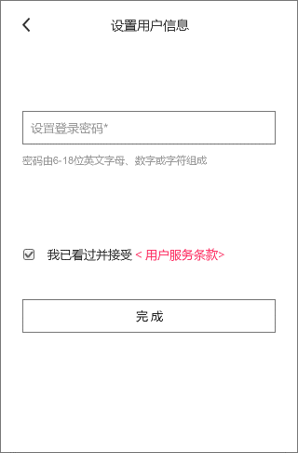

1. APP个人中心头像旁边及我的公司页 不再展示用户名

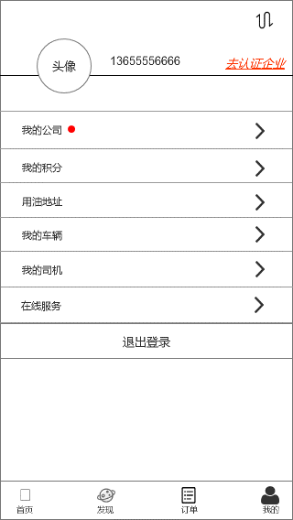

1. 中台涉及用户名展示的多处地方进行调整

中台>客户列表，去除账号这一列和账号搜索框

中台>订单详情页：去除客户账号字段

中台>客户管理>信息完善去除账号

中台>代客下单： 选择授权人时，由用户名改为联系人姓名

中台>申请议价：选择授权人时，由用户名改为联系人姓名。查询议价时，授权人展示联系人姓名、议价审批时，授权人展示联系人姓名

中台>合同价维护：选择授权人时，由用户名改为联系人姓名。查询合同价时，授权人展示联系人姓名

中台>服务管理，去除账号这一列和账号搜索框

需求编号5

需求描述

增加挂牌价维护记录页，展示每一次提交得挂牌价记录

原型界面

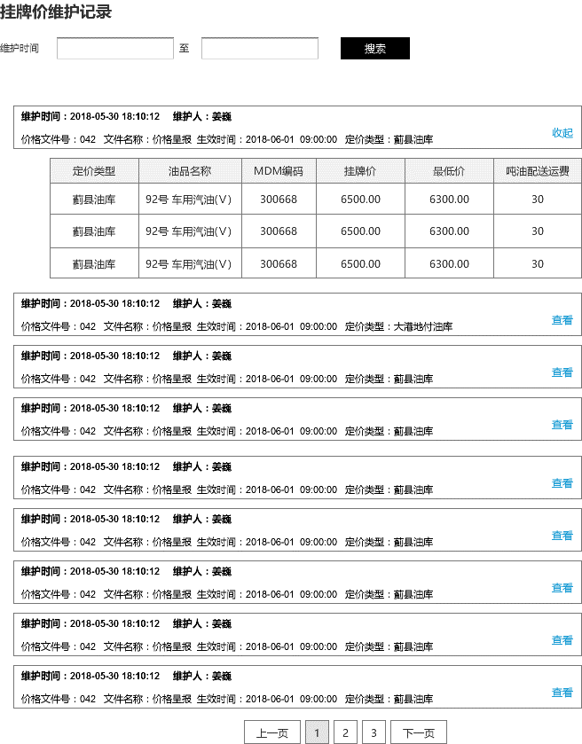

1. 列表排序说明：按维护时间最近排序，每页展示10条，分页处理
2. 默认为收起状态，点击【查看】则展开详情，点击【收起】则收起详情
3. 字段说明

维护时间：用户提交定价的时间

维护人：中台账号的员工姓名

其他：即该记录的原始定价内容

1. 可通过维护时间范围搜索

需求编号 6

**需求描述：**

可选中多个油库/价区/公司批量维护挂牌价。

1）油库/价区/公司，可多选复选。

2）也可点击辅助按钮【全选】，一键全部选中。

3）复选批量维护时，设置确认界面应把所有选择的油库/价区/公司进行展示

**原型界面**

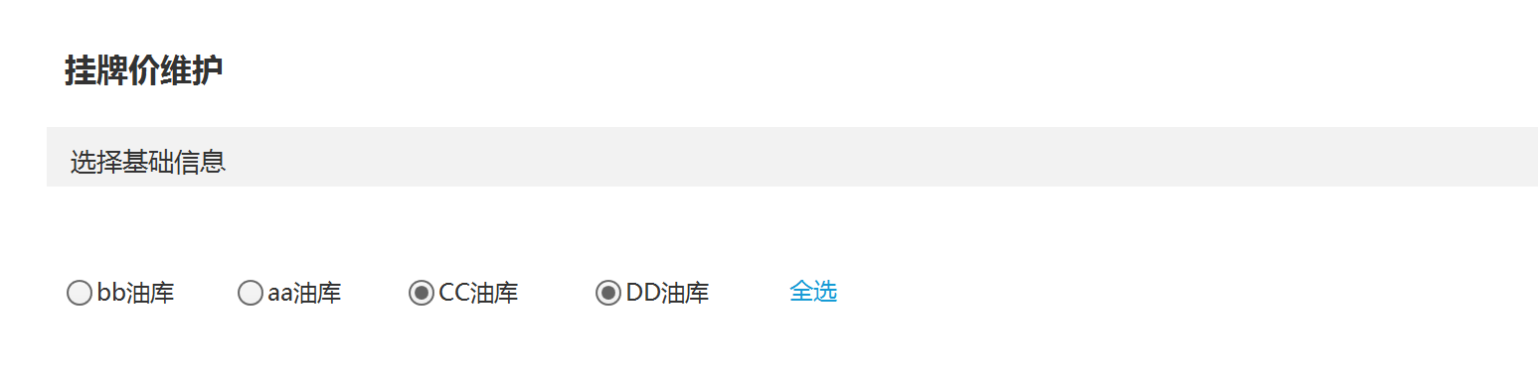

需求编号 7

**需求描述**

省公司账号可统一维护各地市公司折扣价，并可以批量选择和维护

**原型界面**

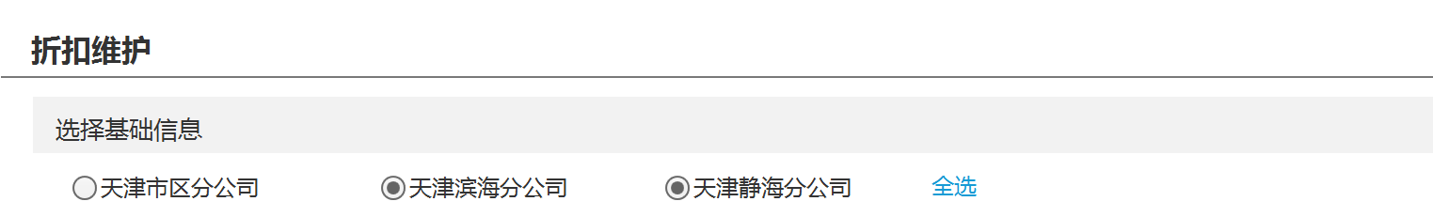

需求编号8

需求描述：

增加折扣价维护记录列表信息，展示历史折扣价维护记录

1. 列表排序说明：按维护时间最近排序，每页展示10条，分页处理
2. 默认为收起状态，点击【查看】则展开详情，点击【收起】则收起详情
3. 字段说明

维护时间：用户提交定价的时间

维护人：中台账号的员工姓名

其他：即该记录的原始定价内容

1. 可通过维护时间范围搜索

**原型界面**

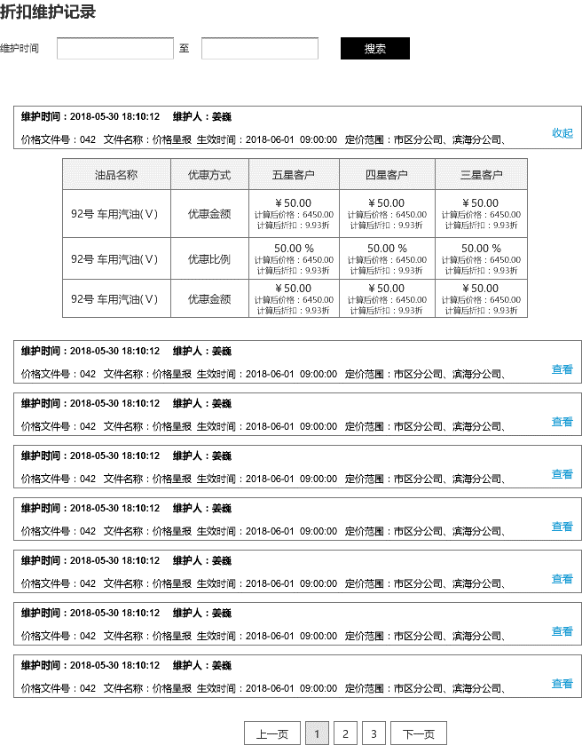

需求编号13

增加多个条件组阶梯的优惠方式

1、需求说明：

1）多组条件的活动类型，可设置为“不同条件组不同优惠内容”。

默认为统一活动内容。

2）限制条件增加数值范围的格式

选择了范围，则不可选大于、小于…

增加范围的条件有：累计金额数、累计订单数、累计油品数量、单笔订单金额、单笔油品数量。

2、原型界面

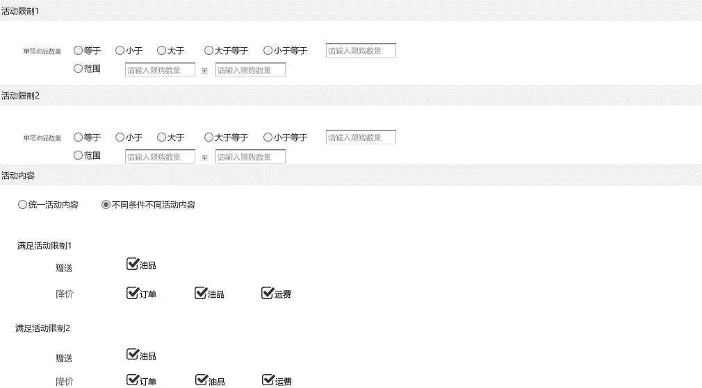

需求编号 15

需求说明

APP付油单列表增加展现可预约提油量

原型界面

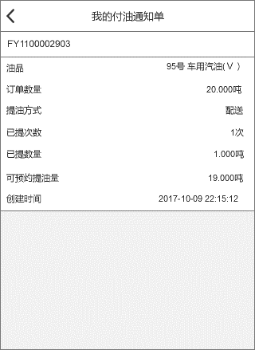

需求编号 17

**需求描述：**

营销活动>创建活动>活动内容，活动内容为油品时，支持商品可以复选，实现多个商品统一批量设置活动价。

**原型界面**：

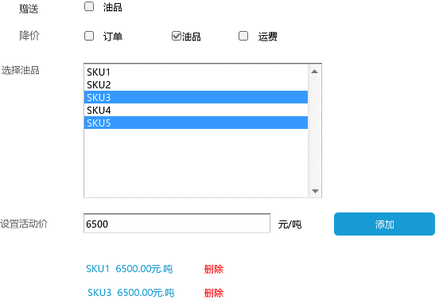

如选中SKU3和SKU5两个油品，设置活动价6500，点击添加，则添加了SKU3和SKU5两个活动优惠，均为6500元。

## 需求编号18-需求清单序号17

**需求描述：**

中台>客户列表或联系人列表>查看认证信息，点击客户资质图片，可查看大图

**原型界面**：

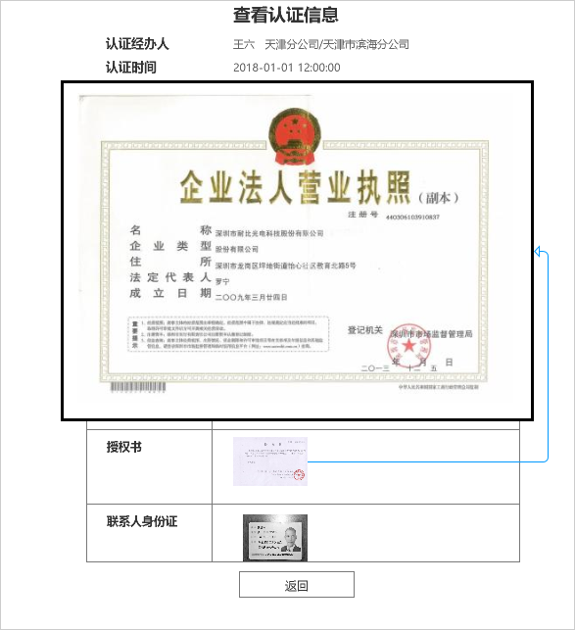

**需求说明：**

无

需求编号20

**需求描述：**

中台>控制管理>过期时间，销售公司可支持复选功能，复选则视为统一设置过期时间。

**原型界面**：

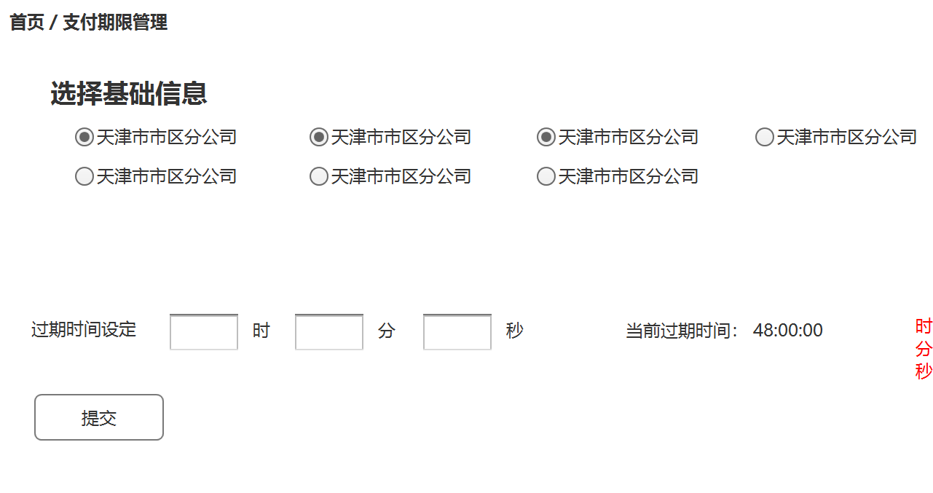

需求编号22

**需求描述：**

中台>营销管理，创建活动时，点击提交创建后，弹出二次确认页面，确认后才可真正提交成功

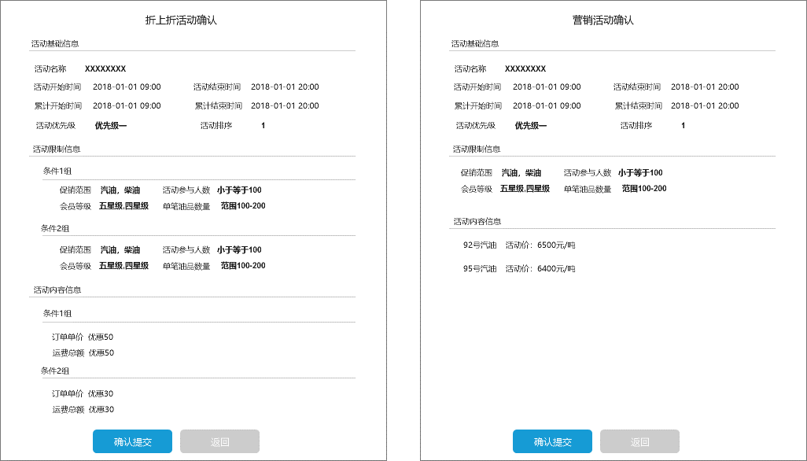

需求编号23

需求描述

创建活动时增加活动范围的参数填写，可选择参与的销售公司范围，各类条件计算量应都以活动范围为基础。如配置全省活动，活动参与人数100，则为全省共计限制100的，而非对地市公司的限制。

原型界面

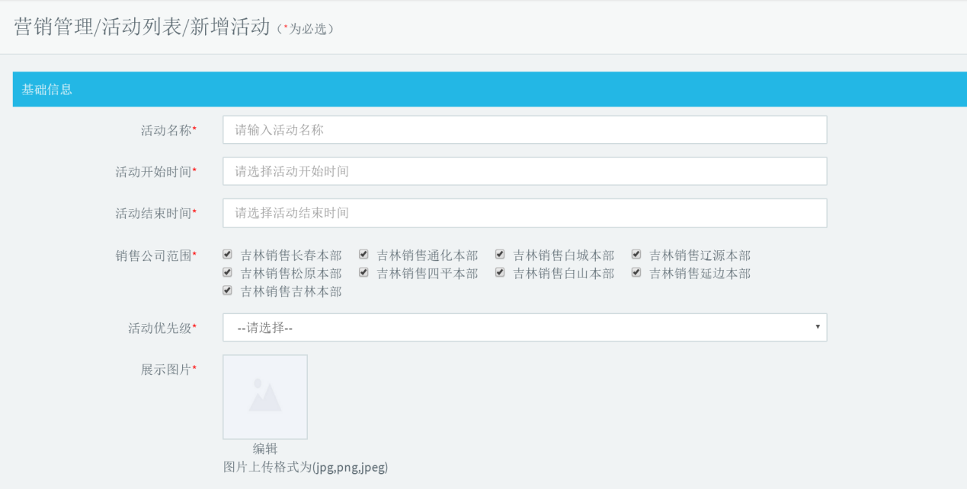

省公司账号创建活动，可选全部销售公司范围。市销售公司账号创建活动，仅可选择本公司。

销售公司范围为必选项

默认为全选

需求编号24

**需求描述：**

部分文案和界面得简单调整

需求说明：

1. 营销管理中,创建营销活动时，限制客户条件的选项改为，联系人和客户，默认选中按客户



1. 创建营销活动时，各类金额输入的地方都要增加单位，如吨、元、元每吨

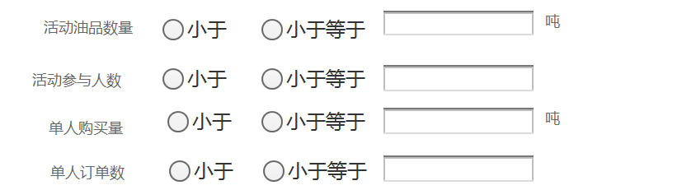

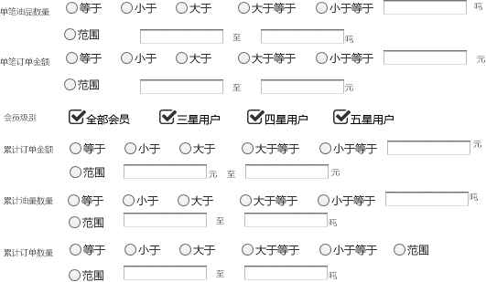

1. 中台，客户认证 把“信息完善”改为“现场认证”，

4、APP及中台订单状态名：已拒绝 改为：已作废

5、 定价规则>油库，油库下的公司列表中去掉油库两字、市销售公司去掉”市“字

6、中台菜单名称统一梳理更新

用户管理：

客户列表、联系人列表、客户经理列表、客户认证管理、销售线索管理

订单管理：

订单列表（原全部订单）、待支付订单、待处理订单、代客下单、订单评价

物流管理：

物流列表、代客预约提油

商品管理：

商品上架、已上架商品、商品列表

定价管理：

定价规则管理、挂牌价维护、挂牌价列表（原挂牌价维护记录）、折扣维护、折扣价列表（原折扣维护记录）、议价管理、议价审批管理、合同价维护

营销管理：

新增活动类型、活动类型列表、活动列表

积分商城：

积分管理

页面管理:

栏目管理、内容管理、新增内容

电子商城：

功能建设中

商户管理:

功能建设中

消息管理：

功能建设中

集成管理：

功能建设中

服务管理：

投诉建议与调查

控制管理：

支付期限控制、购油时间管理、提油量控制

系统设置

权限管理、组织管理、油库管理、角色管理、数据权限管理

需求编号25

**需求描述**

APP在线认证申请时，增加联系人身份证号填写

**原型界面**

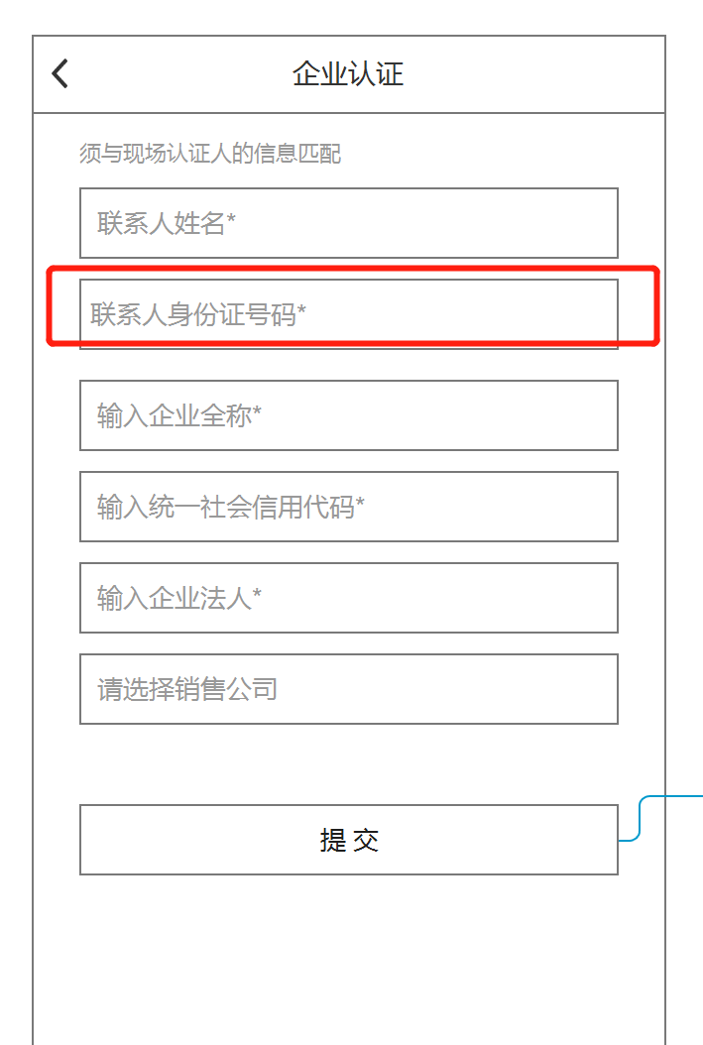

## 需求编号27-需求清单序号26客户列表

**需求描述**

在用户管理菜单下，新增客户列表。以客户为实体、表头来展现客户相关数据

**原型界面**

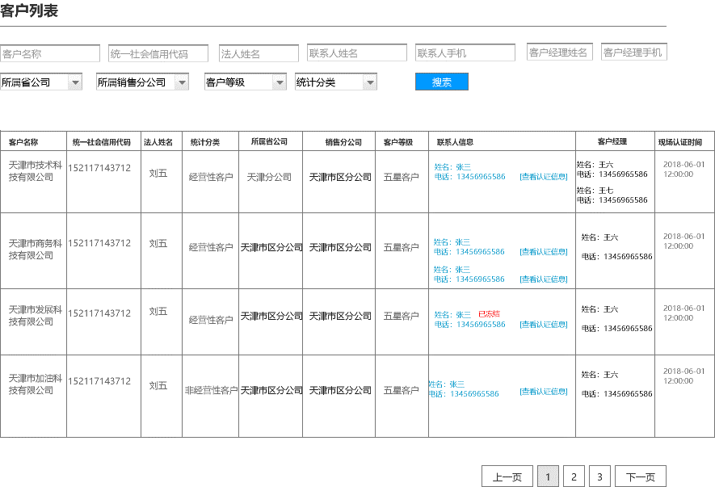**、**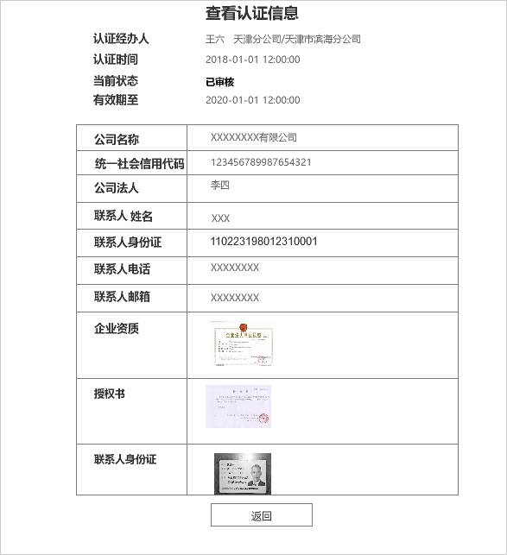

**需求说明：**

1. 集团账号，可查看全国所有数据、省公司账号，可查看省内数据、销售公司账号，只可查看销售公司数据，客户经理只可查看所管客户的数据。（注意省公司和销售公司筛选条件框的可选范围控制）
2. 一个客户在多家销售公司认证时，则有多条数据。一个客户在一家销售公司可能存在1个或多个联系人。一个客户在一家销售公司可能存在1个或多个客户经理。
3. 列表按认证时间默认最新排序
4. 点击联系人姓名，可跳转至联系人列表，自动搜索该联系人手机号，展现该联系人得数据。点击查看认证信息，弹出认证信息查看窗口。
5. 可通过客户公司名称、统一社会信用代码、法人姓名、联系人姓名、联系人手机、客户经理姓名及手机进行搜索。可通过销售公司、客户等级、统计分类进行筛选。
6. 字段说明

|  |  |  |
| --- | --- | --- |
| **字段名称** | **定 义** | **备注** |
| 公司名称 | 认证时CRM获取，后续通过CRM接口增量同步 |  |
| 统一社会信用代码 | 认证时CRM获取，后续通过CRM接口增量同步 |  |
| 法人姓名 | 认证时CRM获取“客户性质”字段，后续通过CRM接口增量同步 |  |
| 统计分类 | 认证时CRM获取，后续通过CRM接口增量同步 |  |
| 所属省公司 | 客户认证的省公司 |  |
| 所属销售公司 | 客户认证的销售公司 |  |
| 客户等级 | CRM客户等级，通过CRM接口增量同步更新 |  |
| 联系人姓名 | 用户认证联系人姓名 |  |
| 联系人电话 | 用户注册手机号码 |  |
| 客户经理 | CRM系统中该客户对应客户经理 | Crm中通常有1个或多个 |
| 客户经理电话 | CRM系统客户经理的手机号码 |  |
| 联系人认证状态 | 即已认证、待认证、已冻结、已变更、已过期 |  |
| 现场认证时间 | 客户在该销售公司首次现场认证通过认证 |  |

## 需求编号26-需求清单序号25联系人列表

**需求描述:**

中台联系人列表模块可查询所有联系人信息。1个联系人即1条数据。1个联系人可能在多家销售公司有多家代理客户。

**原型界面：**

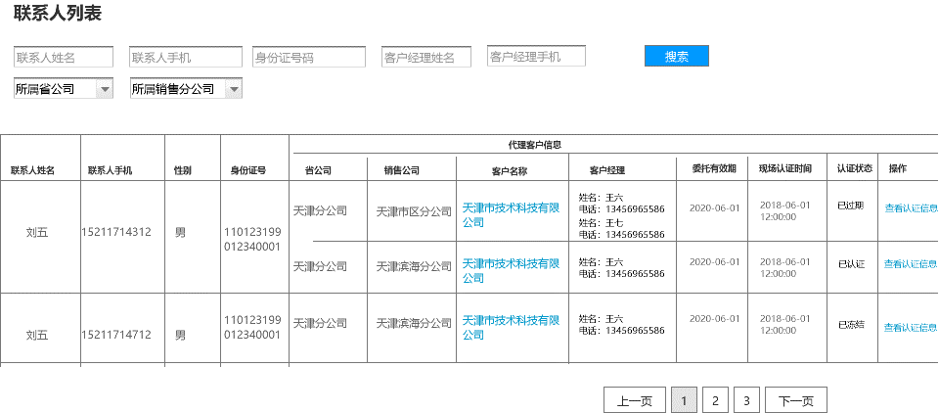

**需求说明：**

1. 集团账号，可查看全国所有数据、省公司账号，可查看省内数据、销售公司账号，只可查看销售公司数据、客户经理只可查看所管客户的数据。（注意省公司和销售公司筛选条件框的可选范围控制）
2. 列表按最新的认证时间排序
3. 点击客户名称，可进入客户列表，查询该客户的信息。点击查看认证信息，可弹出认证信息窗口。
4. 可通过联系人姓名、电话、身份证号、客户经理姓名、客户经理手机号码搜索。通过省公司、销售公司筛选
5. 字段说明:

|  |  |  |
| --- | --- | --- |
| **字段名称** | **定 义** | **备注** |
| 公司名称 | 认证时CRM获取，后续通过CRM接口增量同步 |  |
| 所属省公司 | 客户认证的省公司 |  |
| 所属销售公司 | 客户认证的销售公司 |  |
| 联系人身份证 | 用户认证时填写的身份证 |  |
| 联系人姓别 | 根据身份证号自动归类 |  |
| 联系人姓名 | 用户认证联系人姓名 |  |
| 联系人电话 | 用户注册手机号码 |  |
| 客户经理 | CRM系统中该客户对应客户经理 | Crm中通常有1个或多个 |
| 客户经理电话 | CRM系统客户经理的手机号码 |  |
| 委托有效期 | 即该联系人在该公司的委托有效期限 |  |
| 认证状态 | 即已认证、待认证、已冻结、已变更、已过期 |  |
| 现场认证时间 | 现场认证时间 |  |

## 需求编号28-需求清单序号27客户经理列表

**需求描述**

中台客户经理列表模块可查询所有CRM同步的客户经理数据及其代管客户数据。

**原型界面**

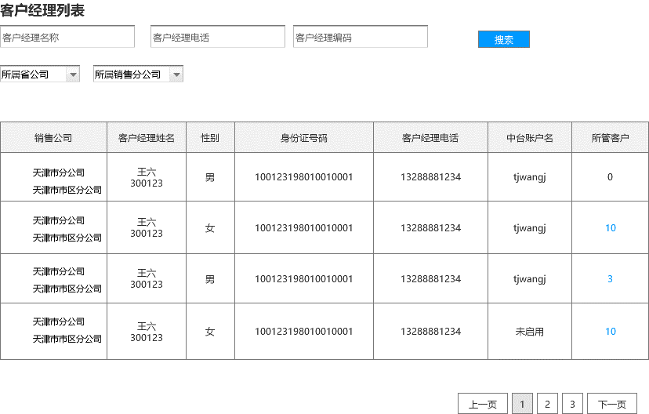

需求说明：

1. 列表按客户CRM初始化数据正常排序
2. 点击【已认证客户数】，跳转到客户管理页面，并展示该客户经理的所有客户信息。
3. 可通过客户经理名称、客户经理电话、客户经理编码进行搜索。可通过销售公司、进行筛选。

## 需求编号29-需求清单序号28

**需求描述**

用户APP在线申请认证中CRM匹配不通过的认证数据，将出现在销售线索管理中。

匹配不通过的失败原因应区分为两种，

第一种为新客户:即客户填写的公司名称和统一社会信用代码两项信息与crm均不匹配。

第二种为已有客户不匹配：即客户填写的公司名称和统一社会信用代码有一项及以上与crm匹配成功。已有客户不匹配时，CRM将客户正确的信息传输至电销平台。

新客户可由相关业务、管理人员进行客户经理指派，指派后将触发短信通知客户经理进行处理。已指派后，也可重新指派，变更新的客户经理。

已有客户将自动根据用户匹配正确的公司名称或统一社会信用代码，获取该客户的客户经理。并自动触发短信至该客户经理进行处理。不可进行指派。

**需求原型：**

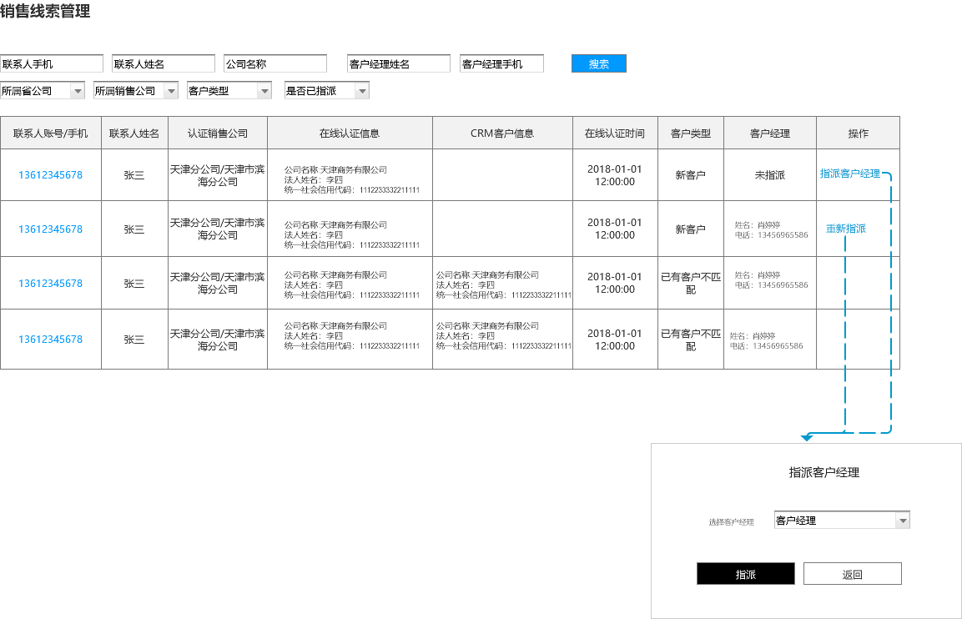

**需求说明：**

1. 集团账号，可查看全国所有数据、省公司账号，可查看省内数据、销售公司账号，只可查看销售公司数据、客户经理只可查看所管客户的数据。（注意省公司和销售公司筛选条件框的可选范围控制）
2. 新客户类型的线索，可点击指派（或重新指派），选择或更换客户经理。
3. 列表按最新线索时间排序
4. 可通过联系人手机、姓名、客户经理手机、姓名、公司名称进行搜索。通过省、销售公司、客户类型（新客户、已有客户）、是否已指派（已指派、未指派）进行筛选。
5. 短信模板

已有客户认证失败，出现销售线索后，立即通知客户经理跟进：

*您的客户#公司名称#，联系人(#联系人姓名##手机号#)正通过APP进行申请认证，因认证信息与CRM系统不匹配导致认证失败，请及时到[中台-销售线索管理]查看，并联系客户协助完成认证申请。*

新客户指派至客户经理（或重新指派），通知客户经理跟进：

*您好，有一名新客户联系人(#联系人姓名##手机号#)正尝试在App申请认证，已分配由您跟进。请您及时[中台-销售线索管理]查看，并联系客户协助完成CRM建档及完成认证申请。*

## 需求编号30-需求清单序号29

**需求描述：**

中台>客户认证管理,客户认证状态及可操作功能的优化。以及点击现场认证后，查看每一项资料在中台增加打勾确认勾选，增加授权有效期的录入，去掉审核通过按钮的步骤。并在查看认证信息时，增加授权有效期、经办人等信息。

**原型界面：**

|  |  |  |  |  |  |  |  |  |  |  |  |  |
| --- | --- | --- | --- | --- | --- | --- | --- | --- | --- | --- | --- | --- |
| 勾学超 | 83 | 61 | 47 | 14 | 22 | 73.49% | 77.05% | 14 | 1.5 | 0 | 41 | 0.54 |

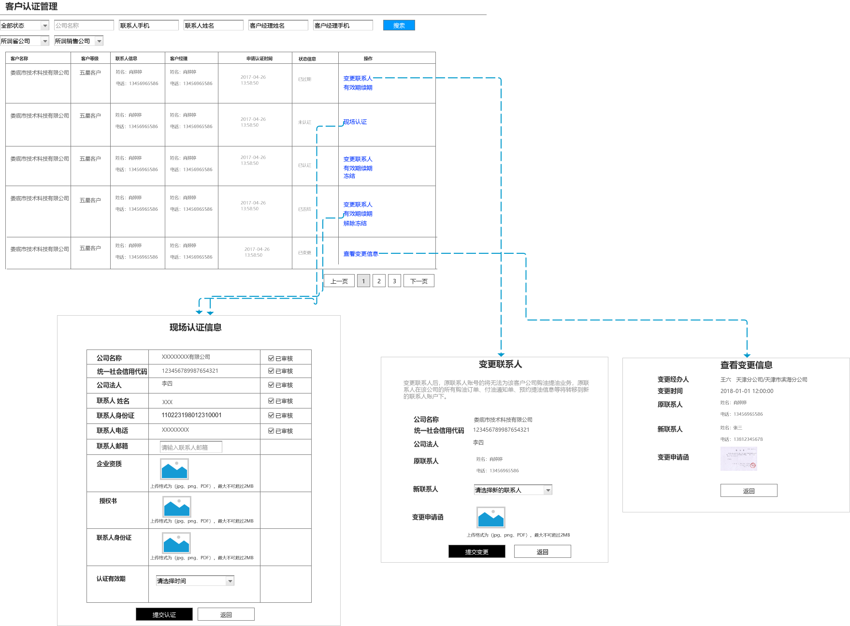

**需求说明：**

1、客户认证状态及可操作点如下：

|  |  |  |
| --- | --- | --- |
| **认证状态** | **状态描述** | **该状态下可操作功能** |
| 未认证 | 已在线申请认证，未完成现场认证及信息完善审核 | 现场认证 |
| 已认证 | 已完成现场认证及信息完善审核。认证处于生效中（可购油提油） | 冻结、变更联系人、有效期续期 |
| 已冻结 | 在中台针对该认证进行冻结操作，认证处于失效中（不可购油提油）、解除冻结后状态变为已审核 | 解除冻结、变更联系人、有效期续期 |
| 已变更 | 已通过中台进行变更操作，认证状态处于失效。（不可购油提油），并且不可再生效。 | 查看变更信息 |
| 已过期 | 认证已过有效期，认证状态处于失效。（不可购油提油），若续期可重新生效。 | 变更联系人、有效期续期 |

**‘2、**客户认证列表展示字段的定义与描述

|  |  |  |
| --- | --- | --- |
| **字段名称** | **定义** | **备注** |
| 客户等级 | 客户在CRM系统的等级 |  |
| 客户名称 | 客户认证的购油主体公司 |  |
| 联系人信息 | 用户申请认证填写的联系人 |  |
| 联系人电话 | 用户注册手机号码 |  |
| 客户经理 | CRM系统中该客户对应客户经理 | Crm中通常有1个或多个 |
| 客户经理电话 | CRM系统客户经理的手机号码 |  |
| 申请认证时间 | 用户在线申请认证的时间 |  |
| 状态信息 | 未认证、已认证、已冻结、已过期、已变更 |  |

3、客户认证列表可根据所属销售公司、客户认证状态、客户等级进行筛选查询，可根据联系人手机、公司名称、联系人姓名、客户经理姓名及手机进行搜索查询。

4、点击现场认证按钮，进行信息完善，相关申请信息需经办人线下核对，并打勾确认。同时，需录入认证有效期。

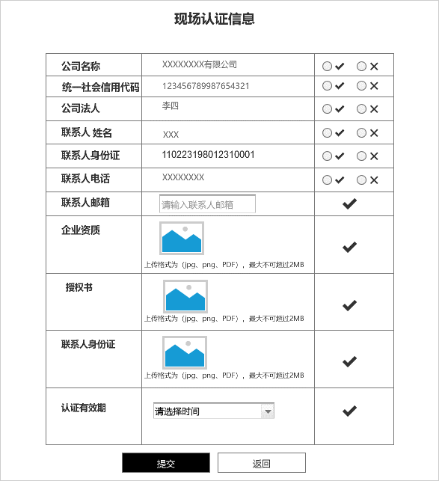

## 需求编号31-需求清单序号30

**需求描述**

已认证或已过期状态的客户，可点击变更联系人。变更联系人之前，新的联系人需已在APP注册并针对该企业客户已在线认证及现场认证通过，同上述客户注册及认证流程一致。后携带并提交 “联系人变更申请函”到现场进行办理变更。由客户经理或现场办公人员同步在中台完成变更和上传操作。

变更操作时，需选择新的联系人，仅可选择该客户、该销售公司下认证状态为已认证的联系人。

变更办理完成后，会产生以下影响：

旧联系人（如为A）的认证资格将变为已变更状态，并无法在APP办理购油及预约提油业务，

账户订单数据转移的需求后续迭代再进行实现。

**原型界面：**

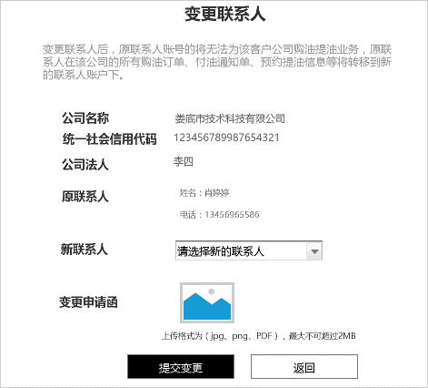

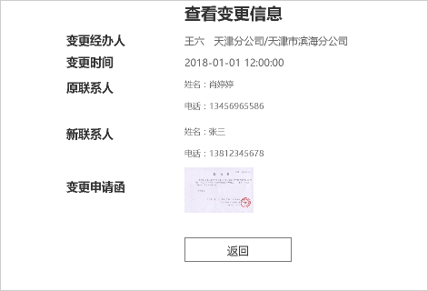

另，点击有效期续期，同信息完善功能信息内容和操作点一致，即再次进行认证。

如为已过期的客户进行续期操作，状态将变为已认证

需求编号32

**需求描述**

APP待支付订单详情页，增加APP转账凭证上传的功能，并短信通知财务进行中台确认

**原型界面：**

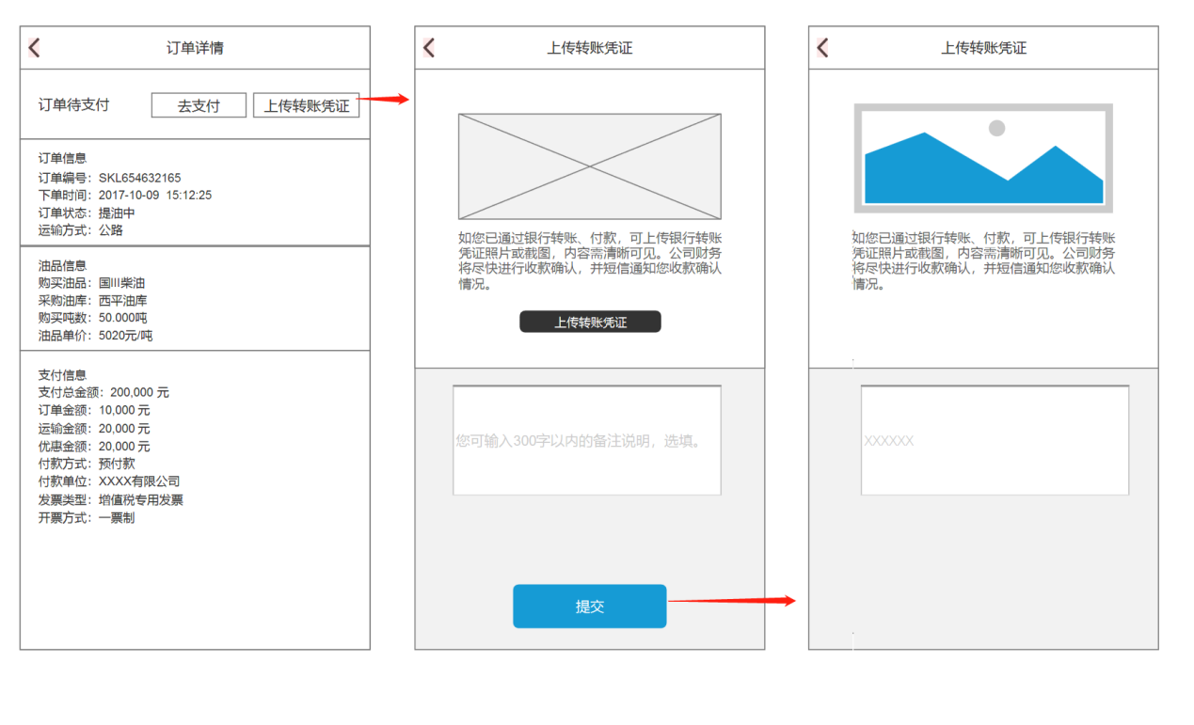

需求说明：

1. 待支付状态的订单，将出现上传转账凭证的按钮，点击【上传转账凭证】可调起相机上传相册图片或拍照（必填），并可输入300字以内备注（选填）。点击提交，提示“提交成功，我们将尽快处理“。已提交过得，用户再次进入页面可查看提交的信息，但无法再提交。
2. 提交成功，则出现在中台-待支付订单信息中。并及时短信通知财务手机。短信模板如下

*客户#公司名称#，#订单号#已通过APP上传付款转账凭证，请及时到中台待支付订单列表进行处理，确认客户资金到账情况，以便客户继续完成订单。*

需求编号33

**需求描述：**

中台>待支付订单，增加收款确认的功能。

**原型界面:**

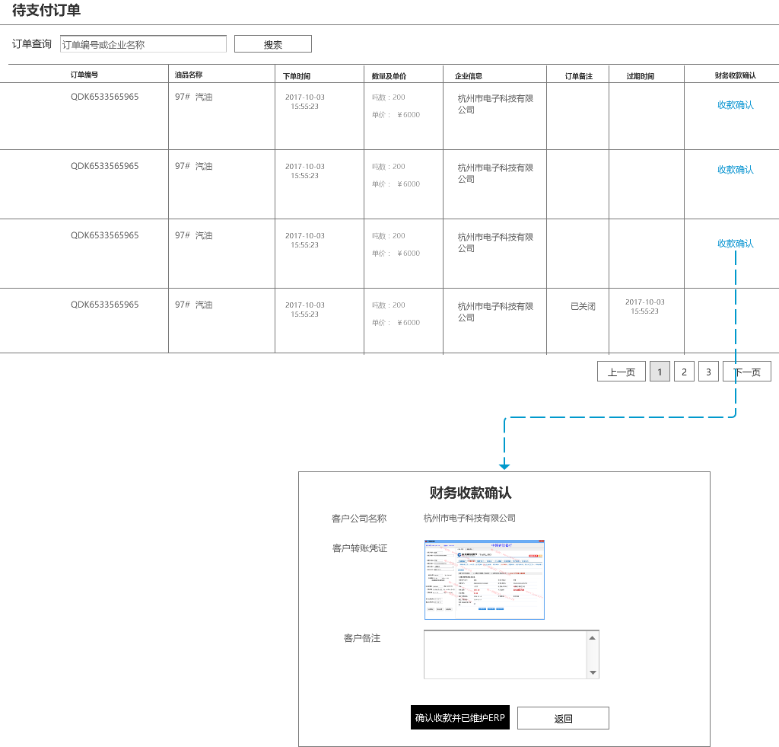

**需求说明：**

待支付订单状态下，客户到银行转账后可将“转账凭证”通过APP上传到中台，对应的销售公司财务人员将收到短信处理提醒。待财务收款并录入ERP后，在中台【待支付订单】进行收款确认，此时将触发短信通知客户。

*短信模板：*

*您好，您的转账/付款我们已经确认收到，您可以立即通过APP继续完成订单支付。*

需求编号34

**需求描述**

商品分类无需手动选择，根据MDM油品类目直接展示。

**原型界面：**

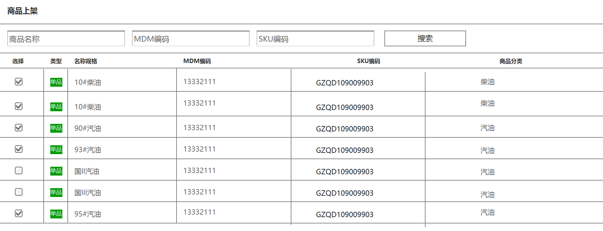

需求编号35

**需求描述：**

增加物流管理模块，查看全部预约物流信息

**原型界面：**

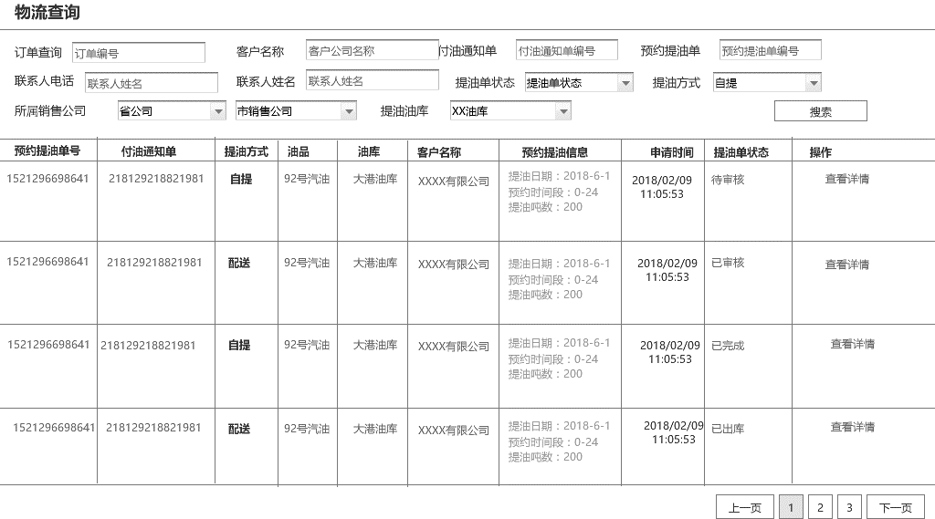

点击【查看详情】可查看物流详情。

自提类型的详情页原型：

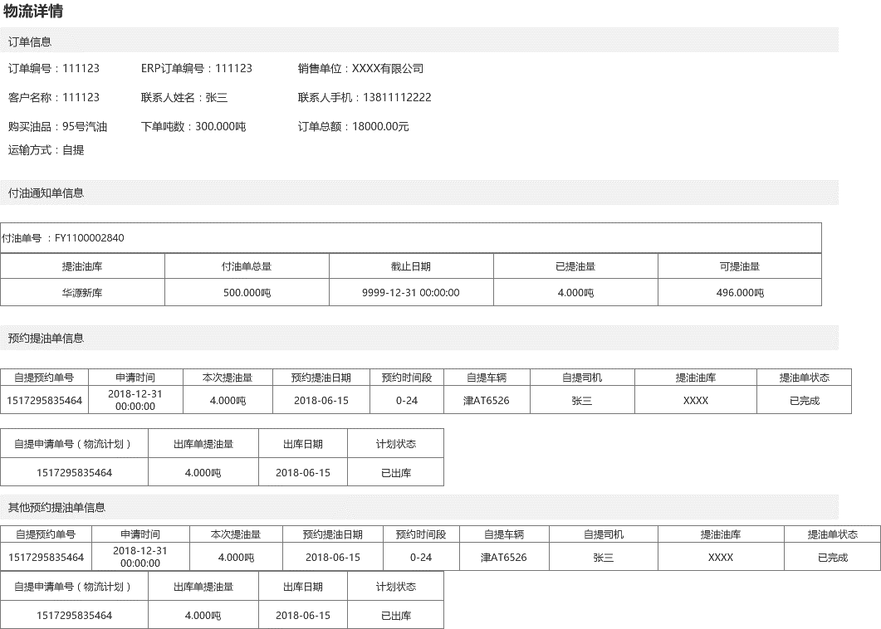

配送类型的详情页原型：

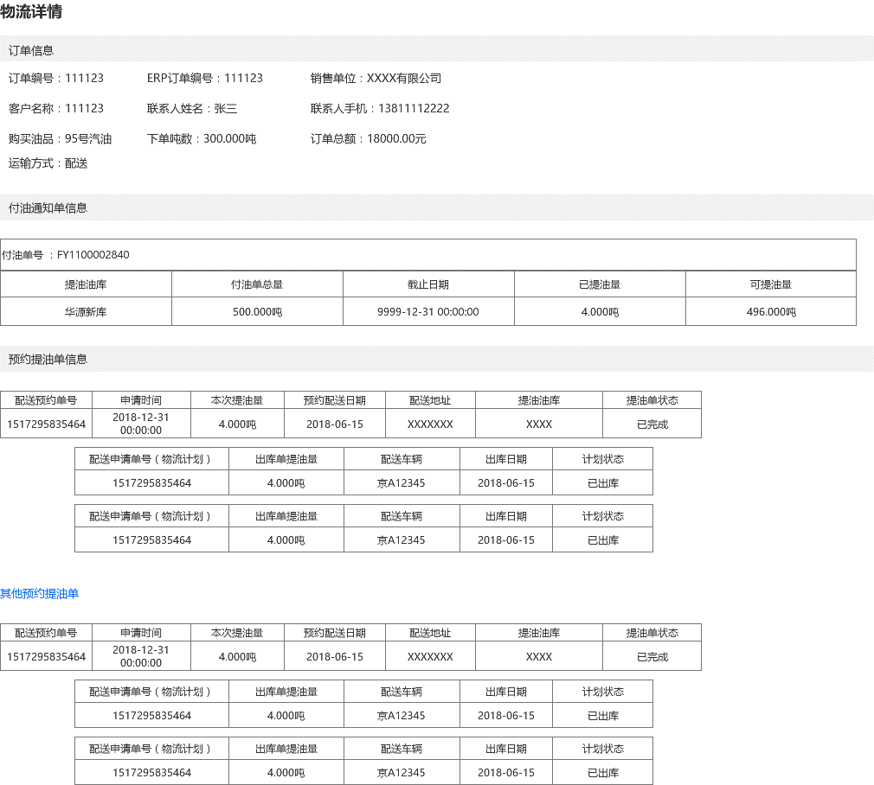

需求编号38

**需求描述**

**APP客户分为下单、物流两个节点进行评价。**

**原型界面**

下单支付成功时，将自动弹出评价邀请，邀请客户针对本次下单过程中，对于APP使用体验与客户经理进行评价。1星为最低分、5星为最高分。同时可以补充反馈具体的内容描述。

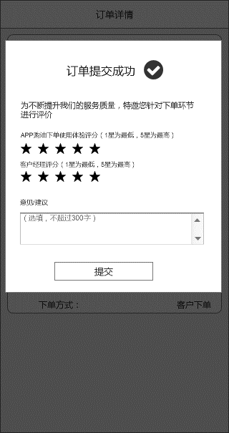

订单提油完毕，订单状态将流转到待评价状态，用户可点击【去评价】，针对本次订单提油过程中，对于提油环节的整体体验与油库工作人员或配送人员进行评价。1星为最低分、5星为最高分。同时可以补充反馈具体的内容描述。

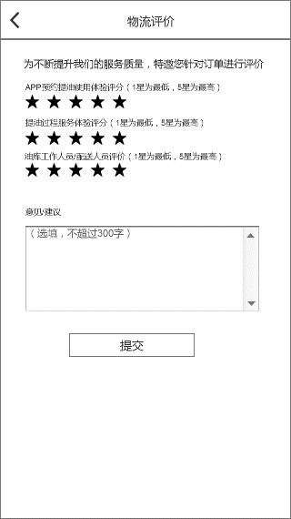

需求编号39

**需求描述**：

根据客户评价内容的变动，修改订单评价页的展示信息

**原型界面**

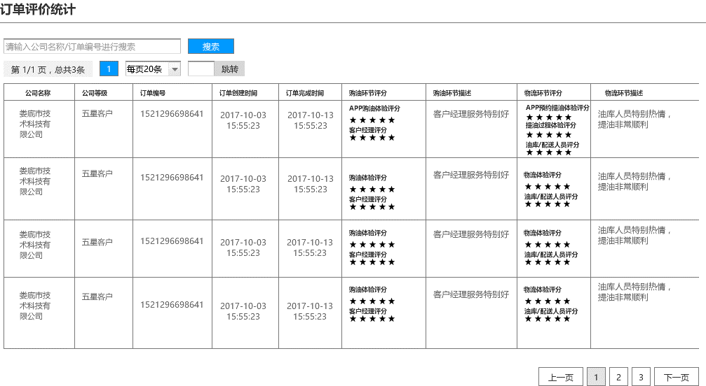

**需求说明**

购油环节评分有数据时，则开始展现再订单评价数据中